HMIN211 : Rendu TP3

Amir SHIRALI POUR

1) Expansion dynamique

a) alpha = -0.000000 beta = 23.181818 a0 = 0 a1 = 11


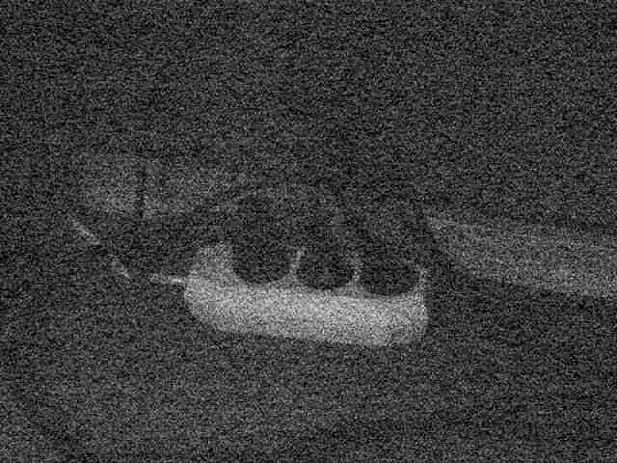

Image avec seuillage 100 black’.pgm

